突然嘴歪眼斜？警惕面神经炎！这些信号和预防要点快收藏

你有没有试过早上起床刷牙，
水顺着嘴角漏出来？
或者笑的时候发现脸 “歪了”，
眼睛闭不上、眉毛抬不起来？
这很可能是面神经炎在作祟！

面神经炎主要是茎乳孔内面神经非特异性炎症导致的急性单侧周围性面瘫。
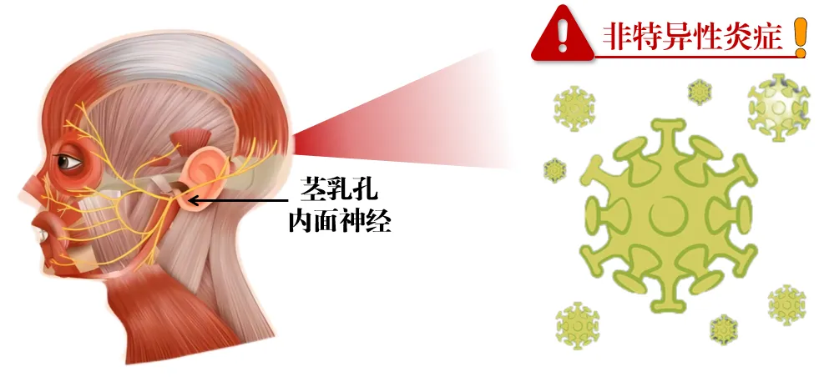

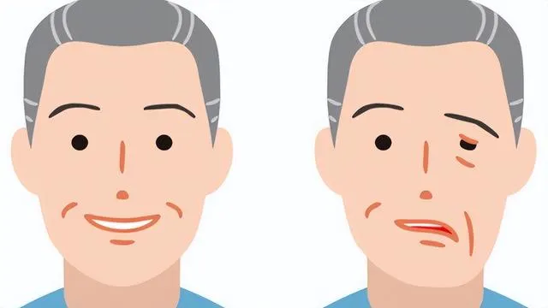
- 单侧面部麻木、发紧，感觉 “脸僵了”
- 口角向健侧歪斜（比如左边发病，嘴角歪向右边），吃饭时食物容易粘在患侧口腔；
- 眼睛闭不全、流泪，抬头时患侧眉毛抬不起来；
- 鼓腮、吹口哨时漏气，说话含糊不清；
- 部分患者会伴随耳朵后面疼痛、听觉过敏、味觉减退。
⚠️ 关键提醒：面神经炎的黄金治疗期是发病后 7-10 天内，越早治疗，恢复率越高（多数人 1-3 个月可痊愈），拖延可能导致后遗症（比如面部肌肉联动、痉挛）。

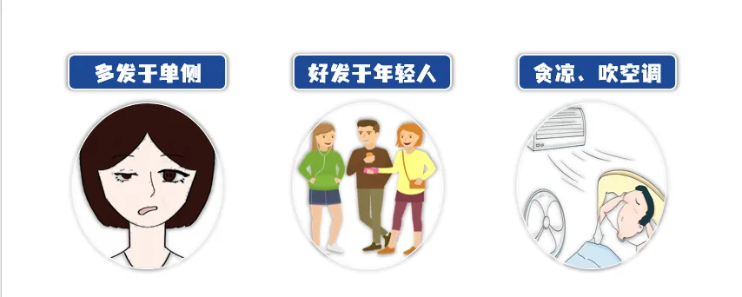
- 西医治疗：主要以“抗病毒+激素+营养神经”为主，特别注意具体治疗方法的选择应在医生的指导下，根据患者的病情和病因来确定。
- 中医治疗：除了遵医嘱用药（比如抗病毒药、激素、营养神经药物）和物理治疗（针灸、按摩、红外线照射）等，日常护理也很重要。

- 戒烟限酒，增强免疫力：均衡饮食（多吃蔬菜水果、补充维生素 B 族）
- 避免面部受凉：夏天吹空调/风扇时，别直接对着脸吹；冬天出门戴口罩，洗完头及时吹干
- 避免过度疲劳
- 避免使用可能引起面部血管收缩的药物
划重点：面神经炎不是中风！ 中风多伴随肢体无力、言语不清，而面神经炎主要影响面部，且绝大多数是单侧发病（比如左边脸动不了，右边正常），预后也比中风好得多，不用过度恐慌，但必须及时处理！

如不慎，被“面神经炎”找上
可以试试面部表情操哟！
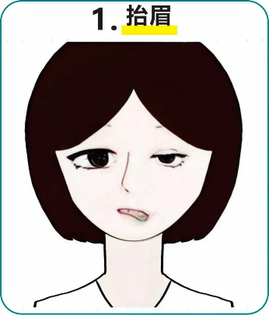
两眉向上抬，呈惊恐状维持5秒，再慢慢放松。
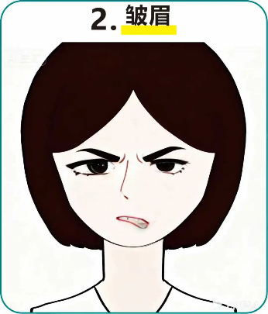
眉头向中间聚拢，呈生气状，维持5秒，再慢慢放松。
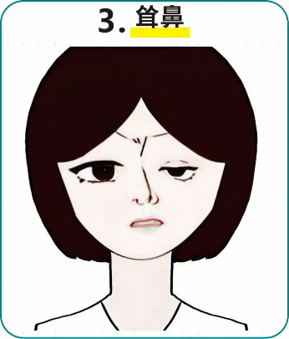
皱起鼻根，呈嫌弃状，维持5秒，再慢慢放松。
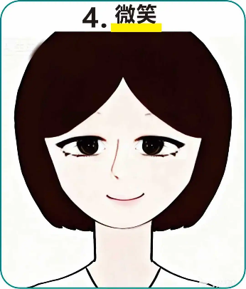
嘴角上扬，呈微笑状，维持5秒，再慢慢放松。
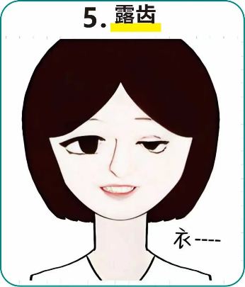
龇牙笑，露出牙齿，呈大笑状，维持5秒，再慢慢放松。
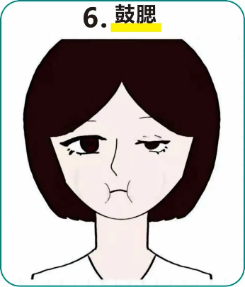
鼓起腮帮，呈可爱状，维持5秒，再慢慢放松。
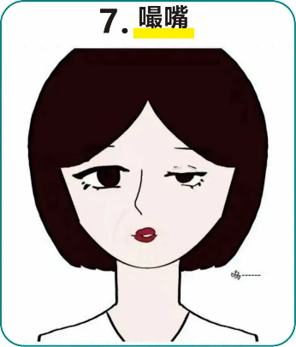
吸吮面颊，呈嘬嘴状，维持5秒，再慢慢放松。
注意：每个动作保持5-7秒，
尽自己最大努力做到最大程度，
10到20次为一组，每天3到5组。
愿大家都能远离 “面神经炎”，
拥有灵活又健康的脸庞！

